ciciguo1
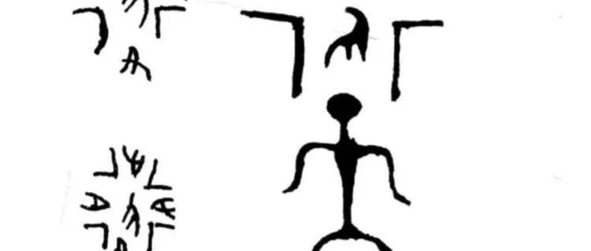

易经数理秘笈之取象比类与数的运动
原创 ciciguo1 韩氏神针

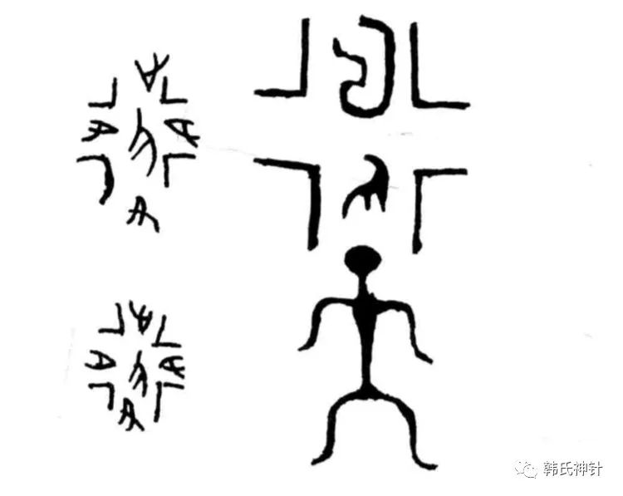
今天主要谈一下易经数理秘笈的取象比类和数的运动，我们知道取象比类是用数的运动模拟和谐宇宙周期律的，为了模拟天、地、人之间变化运动规律，就需要建立体系，也就是说要推导出若干公式出来，中国文化的这些公式包括太极、阴阳五行、河图洛书、天干地支、八卦、六十四卦等等。这些公式研究中国文化的人都知道，但是如何使用就少有人知道了，就象大家都知道相对论的公式E=mc2，至于怎么用就很少有人知道了。 易经数据秘笈了不起的地方就是将这些七零八落的公式体系化、数理化，并告诉大家如何推演和使用。

易经数理秘笈的核心是以数的运动规律模拟天、地、人之间变化运动规律，最伟大的创举是以序纪数、拟象命名。它是一套将太极、阴阳五行、河图洛书、天干地支、八卦、六十四卦融入一炉的完整数理论述。它的核心方法论是取象比类，取象比类的核心是取象数变化比阴阳五行，阴阳五行是地球万物均要一同经历的、万古不变的日夜与四季更替来复过程的共性所在。

取象比类是建立在整体观方法论和形象整体思维之上的，是讲究天人合一的，是尚中合和的，中国文化的核心就是这套理论模式，它就是中国文化的大道，中华民族文明能够几千年绵延不绝，具有强大的生命力，与这套独特的方法论和思维模式是分不开的。

这个体系宏伟博大，对数的运用具有天才的创造力，让人叹为观止。这个体系的核心是两个图表六十四卦象数方位图（如下图）和太乙九宫图， 数理的体系包含三个重要坐标，赤道坐标1、4、7、10； 黄道坐标2、5、8、11； 白道坐标3、6、9、12； 同时也包含河图洛书体系、天干地支体系、规矩体系、64卦体系等等。

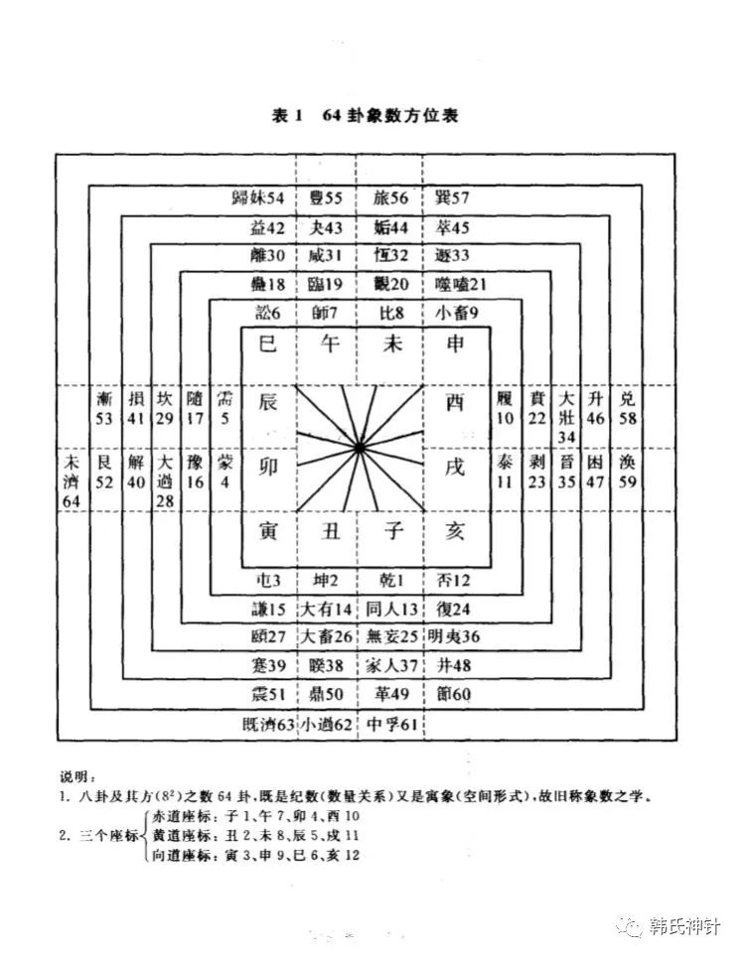
在这些体系内，这些数（中国文化的数）的运动与我们上学时所学的数（西方文化的数）是不同的。这些数都不是死的数字，是有具体含义的，而且运用也是非常灵活的，1是什么？就象一个公式，看你代入什么；天地至数1_9，并不是说只有这九个数，这些都是公式是可以无限推演的。

中国文化的数与西方文化的数不一样在哪里呢？西方数学是抽象的，中国文化的数也是抽象的，这两个抽象是不一样的，西方的抽象是把象抽没了，光剩下数，中国文化的数是从物质运动的过程中抽出象，一般还是多次抽象，赋予数以象的意义；所以中国文化的数是不连续的，是当今最先进的离散数学，而周易就是当今最高水平的数论；

在中国文化的数中1+1并不等同于2，1+1是两个1，而不是一个2；1和2具有不同的意义；同时每一个数字在运动中并不是就这个数字论这个数字，以避免象西方逻辑一样推向极端回不来，而是要把握数的中，至少与前后左右的四个数字有关联的，就像洛书那样，当然洛书是静止的，但是当洛书运动起来那它是一个什么状况？

易经数理秘笈中把数字的运动称为“步”，在我们所学习的西方数学中1走一步是2，再走一步是3；2走一步是3，再走一步是4；数字就是数字，没有具体含义，只有一些逻辑性的规律；中国文化中2走一步到4，再走一步到6；3走一步到6，再走一步到9；今天我们就举几个简单的例子看看中国数的运动的神奇规律：单个数的运动；一列数的运动；组方成局，一组数的运动；

举例一：单个数的运动轨迹
把1-12分别代入上图所示的象数方位图中看一下数字运动的规律，比如3，先在方位图中找到3，在寅位；走一步到6，在方位图中找到6，在巳位；再走一步到9，在方位图中找到9，在申位；再走一步12，在亥位；再走一步15，回到寅位。让这些数从原位起做12步周转，这12个数的运动规律是：
1 步步前进，顺转
2 隔步前进，顺转
3 在寅、巳、申、亥，顺转
4 在卯、未、亥，顺转
5 隔五位顺转，周遍十二支
6 在巳、亥，也就是天门地户间来复
7 隔五位逆转，周遍十二支
8 在未、卯、亥逆转
9 在申巳寅亥逆转
10 隔位逆转
11 步步逆转
12 在亥位顺天门直飞
这种规律性是不是有点让人惊奇！？

举例二：再看一列数的运动
在方位图中，单个的数字1是步步前进，在方位图中顺转的，我们看一下1所在的列---子位有1、13、25、37、49、61这样一列数字，这一列数是如何运动的呢？跟1一样，都是步步前进，在方位图上顺转，如13走一步到26，丑位，再走一步到39，寅位，再走一步到52，卯位；同样这一列中的所有数都是这样走的。同样2-12这些列中的数也是按照举例一中单个数的运动规律运动的！

很多人推崇河图洛书，但是除了感觉河图洛书很神奇，能够摆个先天卦、后天卦什么的，要说有啥用处还真不好说。实际上它是个最基本的公式，用来算数的。洛书就是个三的幻方，要说巧妙也没啥巧妙，实际上，任何9个连续的自然数都可以排出来那个形式，这样的结构可以排出无穷多的样本，很多人都知道弃九法，实际上真正的计算需要弃九的平方，也就是81。因此洛书只是九宫的基本形式，还需要扩展九倍，扩展九倍才是真正的九宫。100与81是10:9的河洛关系，也具有0与1的二进制体现；

81 就是周易数理中的重要常数：矩。象数就来自矩数以及矩数的关系，也就是说在周易数理中只要提到象数，那么它一定是矩数，不是自然数！

我们把方位图上的数扩展一下，可以找到一矩也就是81在申位，同样可以找到2-12矩的位置，如下图，
分别是1、5、9矩在申位，2、6、10矩在巳位，3,7,11在寅位，4、8、12在亥位；1矩81下应着9，5矩405下应着45,9矩729下应着81，都成戴9履1的洛书比例，同样，1、5、9这一列的排列也跟洛书的排列一样。
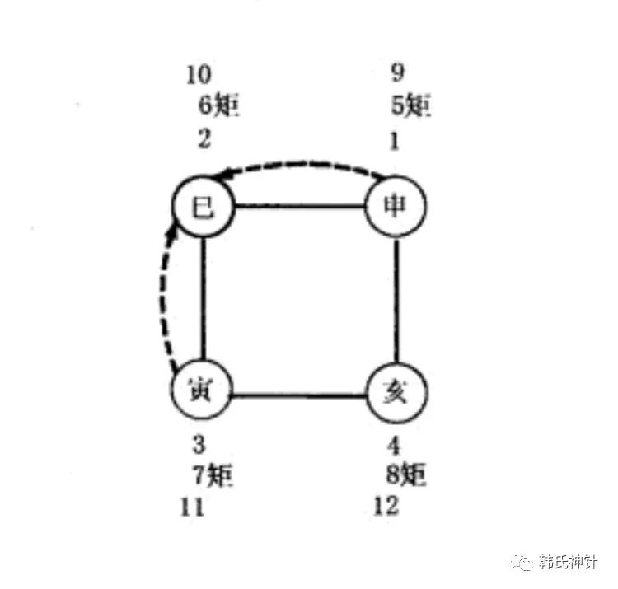

这一组1-12矩，在方位图中运动起来，都走一步，1矩到2矩位置巳位，同样5矩、9矩也到巳位，3、7、11矩也到巳位，原来巳位的2矩6矩10矩到亥位，亥位的4矩8矩12矩，还在亥位；这样所有的数都到了巳位和亥位，在白道坐标的一条直线上。同理大家可以试试1-12矩走1-12步分别在图中什么位置，有什么规律，看看会不会给绕晕了！
其实周易64卦里每一卦的六爻就是这样一组数的六步周转，“根据周转的规律分析天地人之间所有一切变化的机转”，找到数的运动规律，理解周易就容易了。
正是：知其要者，一言而终，不知其要，流散无穷！

预览时标签不可点
微信扫一扫
关注该公众号
知道了
微信扫一扫
使用小程序

取消 允许

取消 允许
×
分析
： ， ， ， ， ， ， ， ， ， ， ， ， 。 视频 小程序 赞 ，轻点两下取消赞 在看 ，轻点两下取消在看 分享 留言 收藏 听过

